[这是一个基于.NET](http://xn--4gqvd6l8a961hugfv7mga184ip16h.net/) Core的电子商城项目，该项目采用了MVC架构，使用SQL Server作为后端数据库，以及JavaScript和相关库来开发动态的前端界面。

在这个项目中，我负责设计和实施了后端的数据模型和业务逻辑，通过Entity Framework Core管理数据库操作。[我利用ASP.NET](http://xn--asp-fj2e504e2f0a.net/) Core MVC框架构建了灵活的视图控制器，处理用户请求并提供响应。前端方面，我使用现代化的JavaScript技术（如Vue.js或React.js）开发了响应式的用户界面，实现了良好的用户体验和页面交互性。

此外，我在项目中实施了用户身份验证和授权功能，确保了安全性和数据保护。通过优化数据库查询和使用异步编程技术，我提高了系统的性能和响应速度。项目的成功部署和持续优化证明了我的团队合作能力和解决问题的能力。

实现数据库检验登录验证，

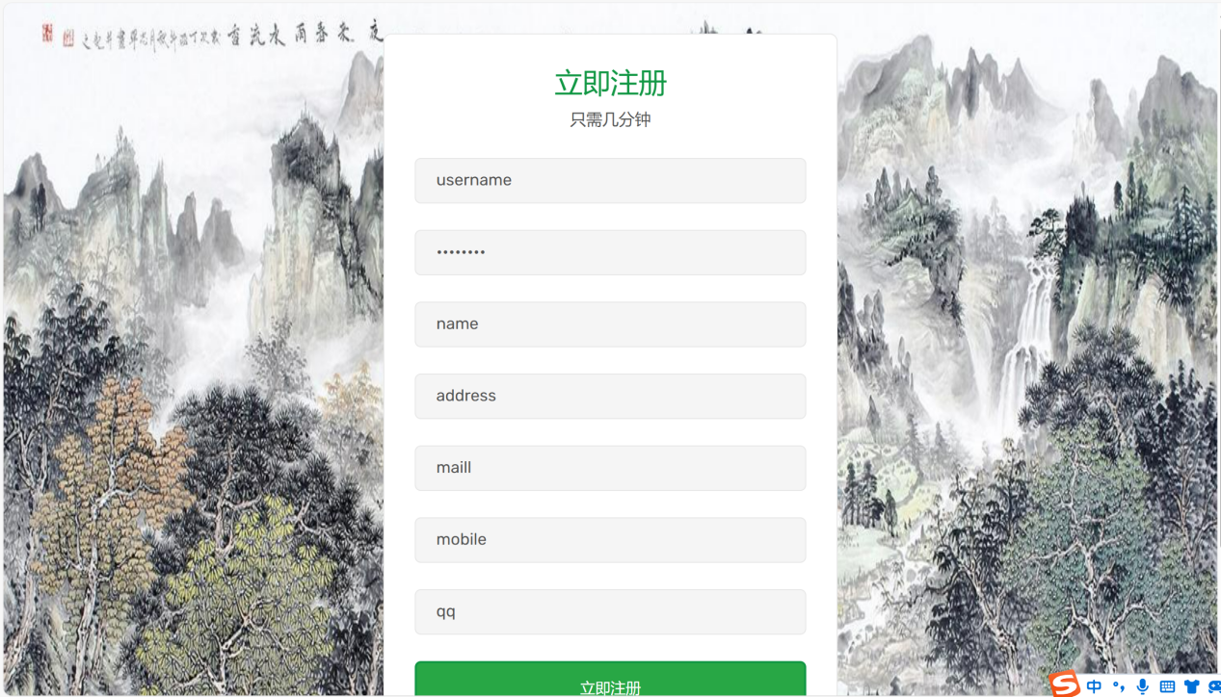

设置机器验证功能

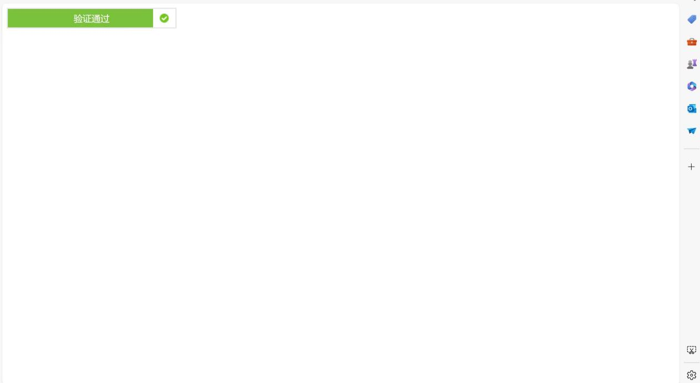

商城主界面：商品订单的增删改查

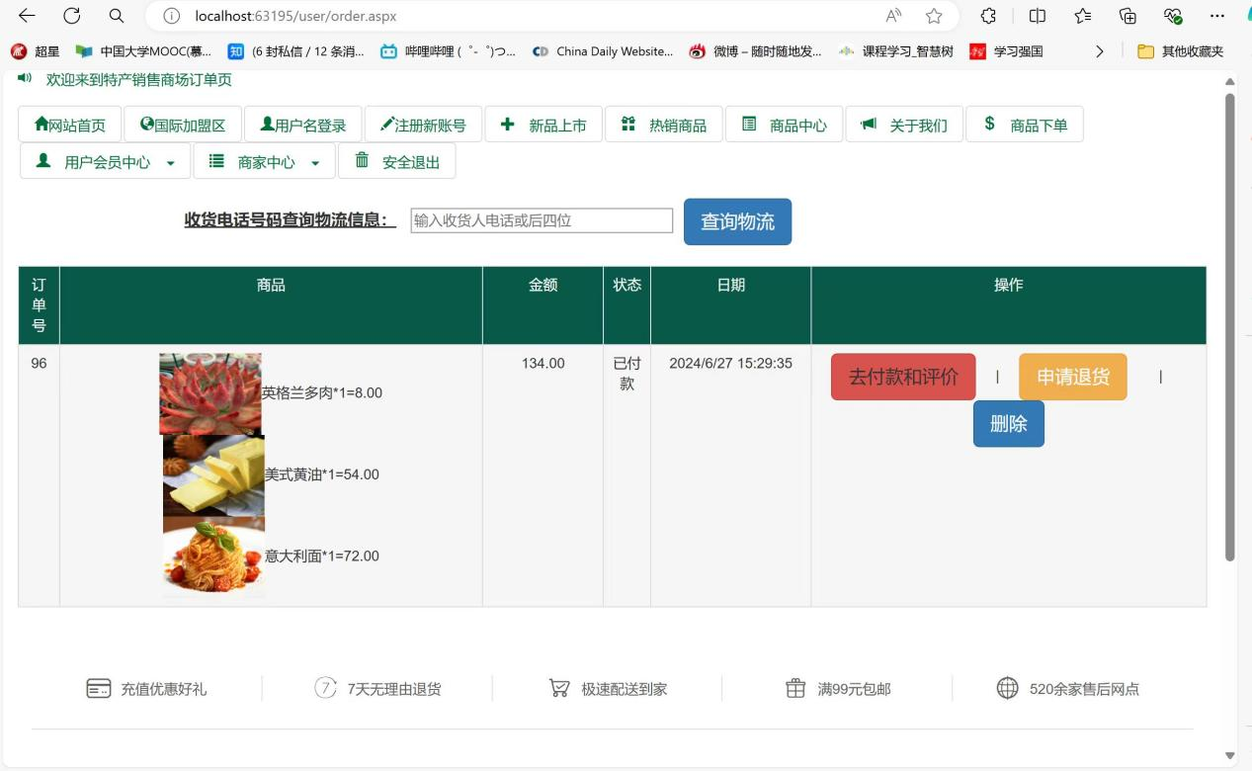

商品滚轮以及分类，点击有商品详情页和详细描述

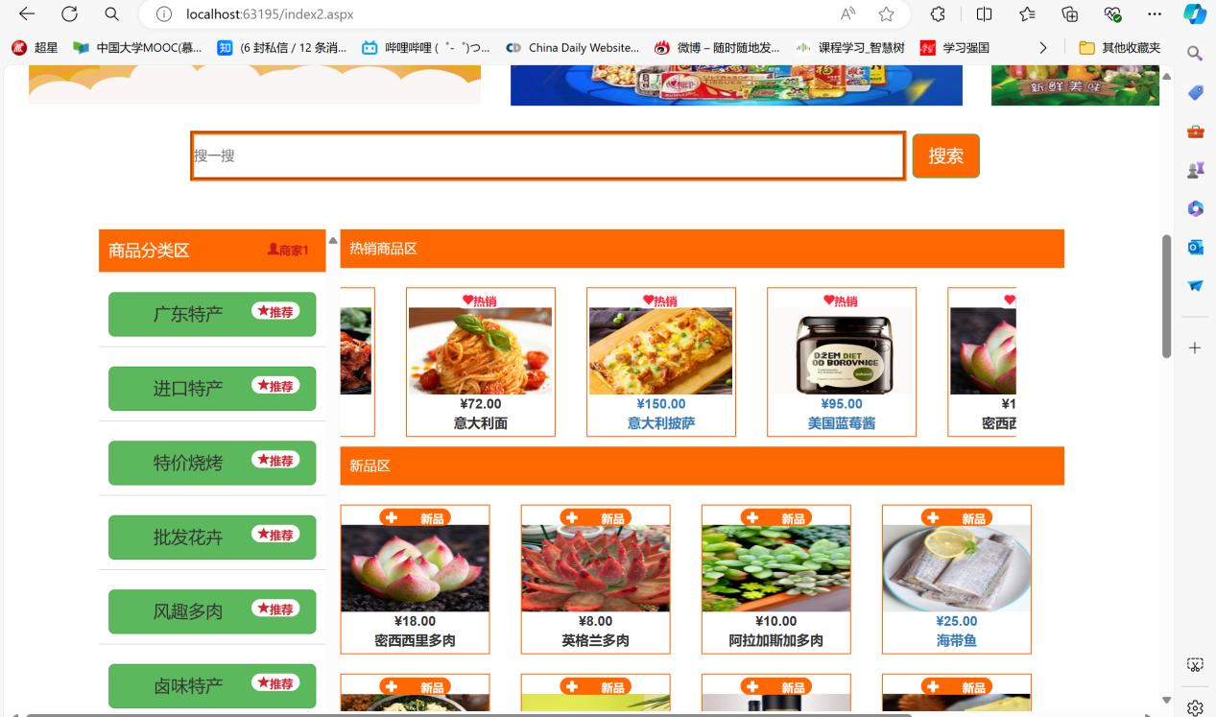

管理员登录后可以后台对用户订单增删查改

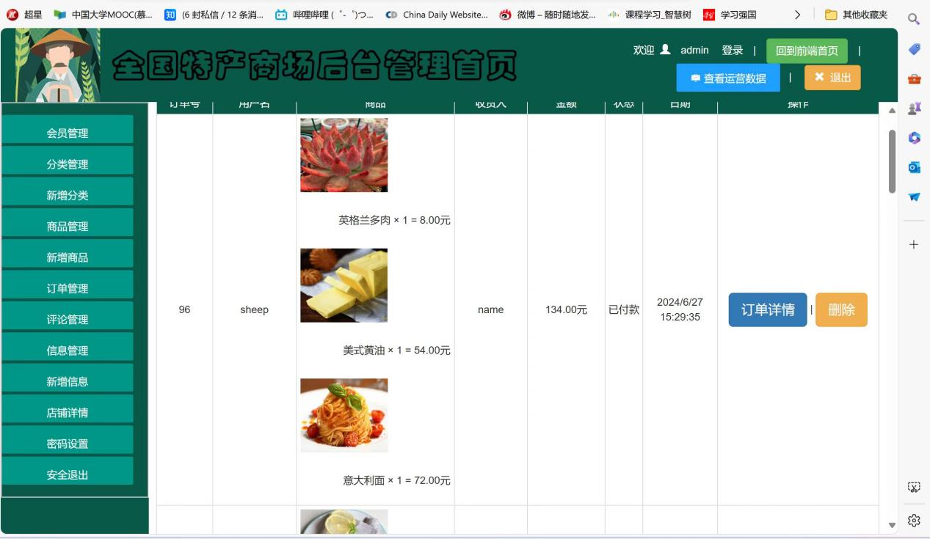

以及对商品详情做出更改

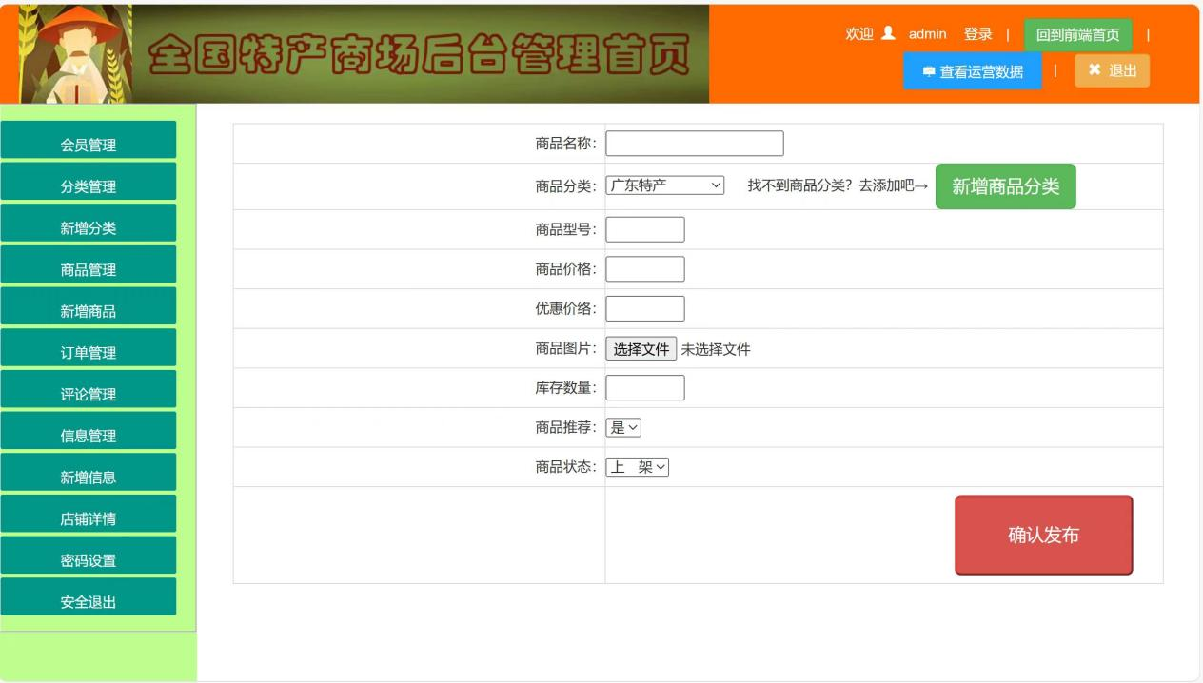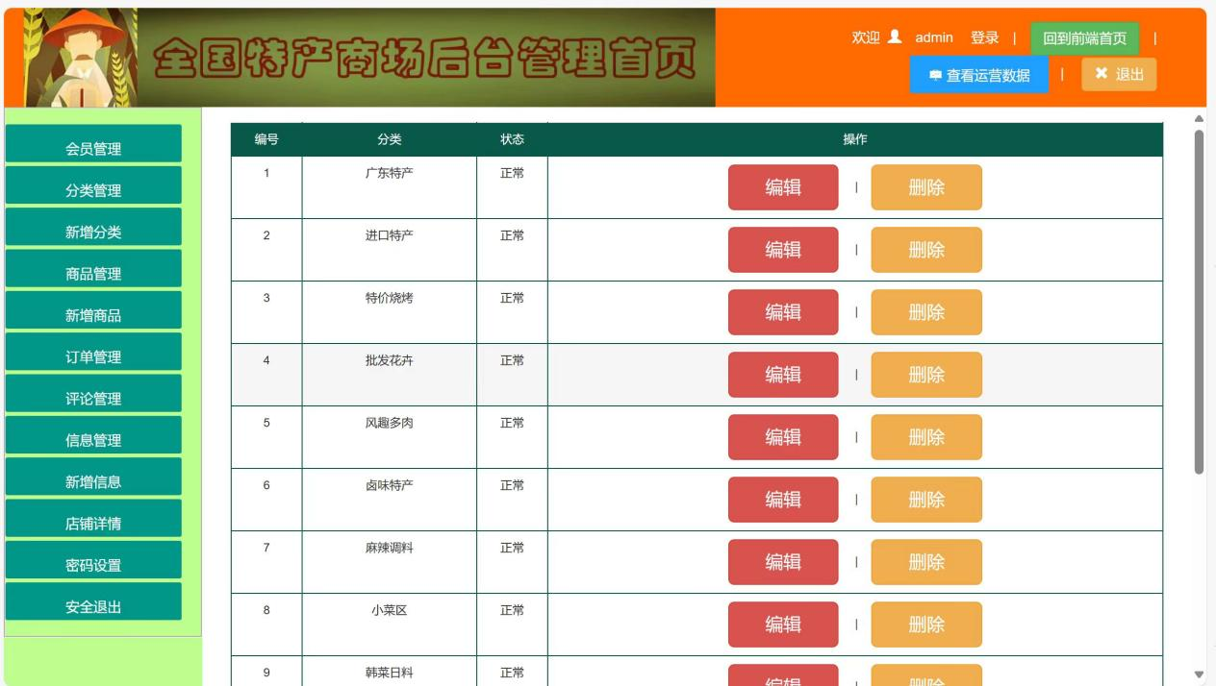

js实现的响应式界面以及限定抽奖位置等功能

